**Informe de Incidentes /Anomalías**

Informe sobre Incidentes /Anomalía Índice

1. Anomalía reportada: 2
2. Objetivos 6
3. Análisis realizado 6
4. Solución Propuestas 7
5. Aceptación 9

# Anomalía reportada:

Se reporta el error en la transacción VLBCF al consultar la Inversion1 (03-01- 1660000285-0) se muestran los mismos bloqueos al consultar la Inversión2 (03-03- 1660000285-0) que pertenecen a la Inversión2.

* 1. Ingresar a la transacción VLSES, añadir como Empres 2 y Sub-Empresa 2 y se procede a dar click en Seleccionar.

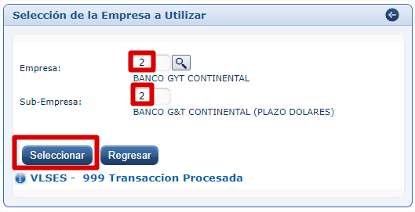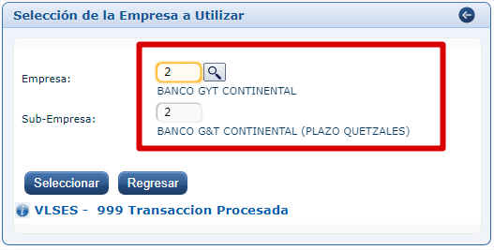

* + 1. Ingresar a la transacción VLBCF Inversión1. Añadir los datos para la Inversion1, luego procedemos a dar click en Consultar, nos muestra los bloqueos que pertenecen a esta Inversión1.

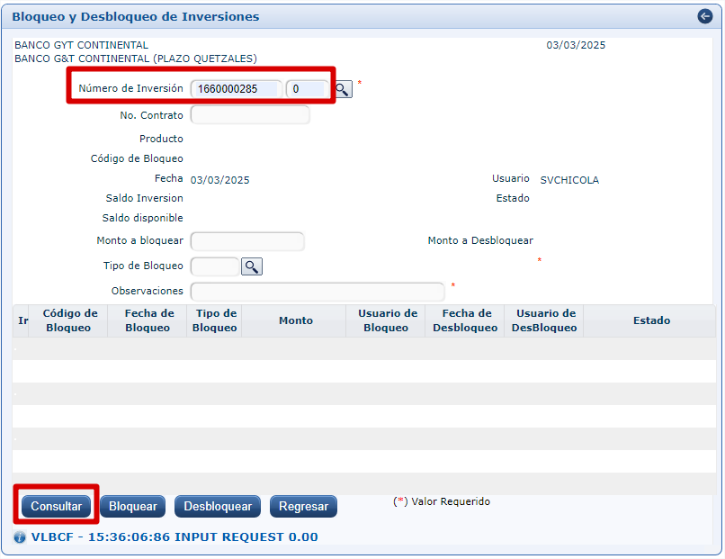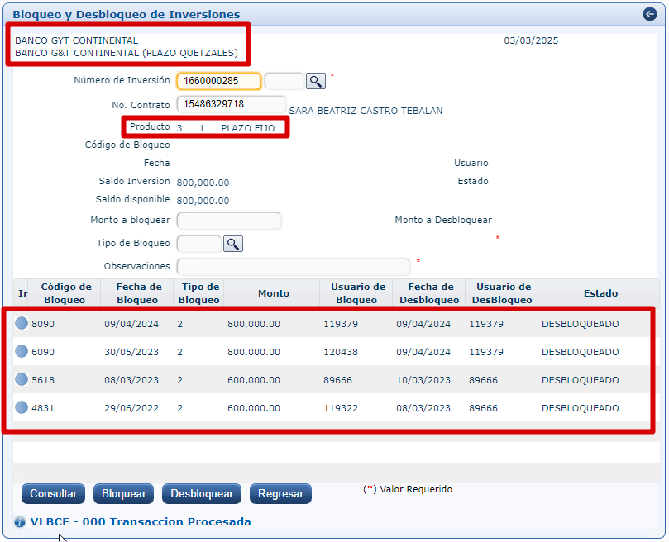

* 1. Ingresamos a la transacción VLSES

Añadir como Empresa 2 y Sub-Empresa 4, se procede en dar click en Seleccionar

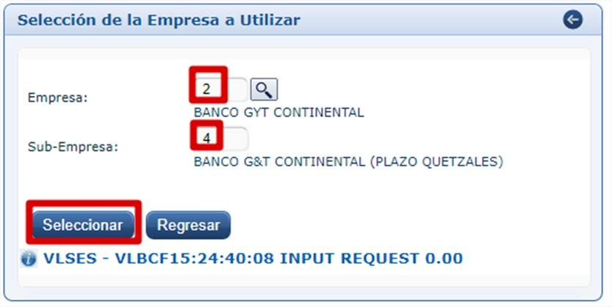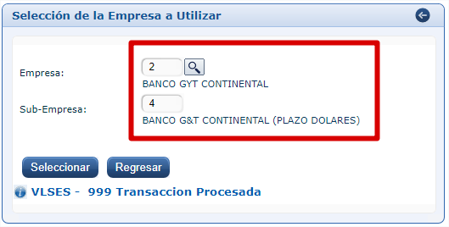

* + 1. Ingresar a la transacción VLBCF Inversión2, procedemos a añadir los datos para esa Inversión2, luego click en Consultar, mostrando los bloqueos que pertenecen a la Inversión2

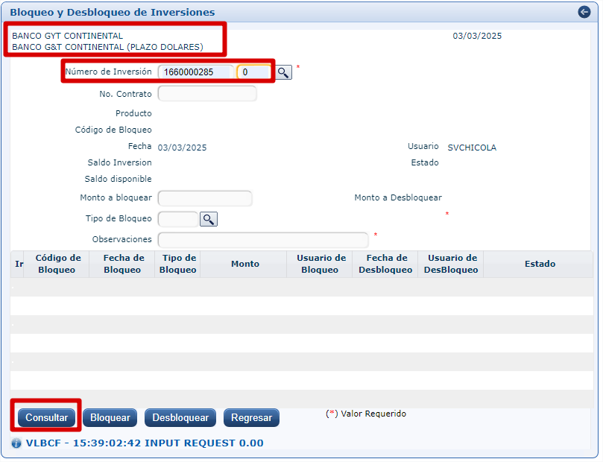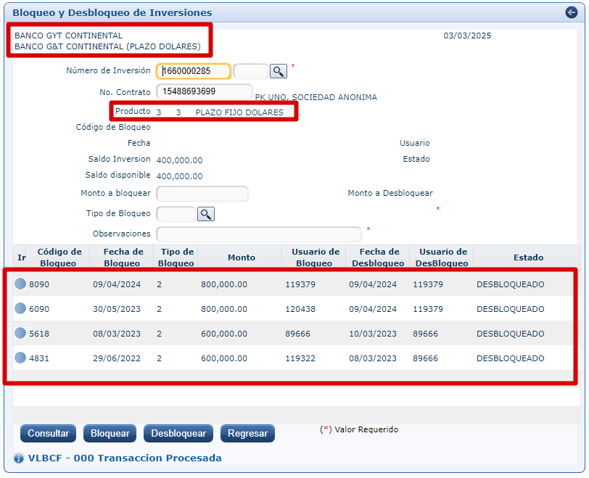

# Objetivos

* Identificar las razones por la cual se muestran los bloqueos pertenecientes a la Inversión1 (**03-01-1660000285-0)** en la Invesión2 (**03-03-1660000285-0).**
* Proponer una solución factible para solventar el inconveniente.

# Análisis realizado.

* 1. Se procedió a realizar el análisis de la transacción VLBCF.cpp, se llegó a la conclusión de que en la función fnFilMltline() hay una serie de validaciones en la cual se enfocó en la condición if en la cual se está realizando una comparación con la variable **vtNum_Inversion** debe de ser igual a **inverbloq_NUM_INVERSION** y **vtCod_Digver es** igual a

## inverbloq_COD_DIGVER.

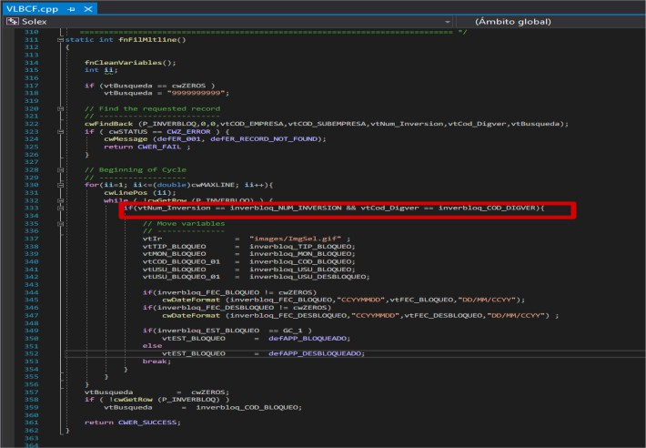

# Solución Propuestas

La propuesta de solución es agregar una validación más comparando con el inverbloq_COD_EMPRESA que tenemos almacenada en la DB con la vtCOD_EMPRESA que recibimos de la transacción VLBCF.

* 1. 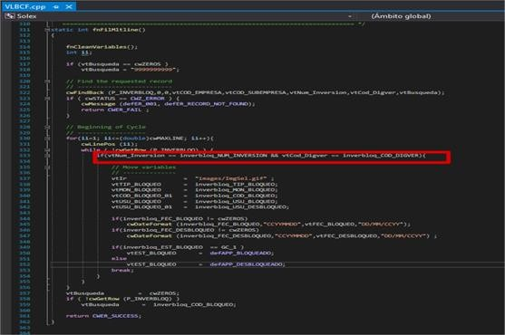Se va a proceder en agregar una nueva validación en la condición if donde se evalúa el NUM_INVERSION.
  2. La siguiente validación será la comparación inverbloq_COD_EMPRESA y inverbloq_COD_SUBEMPRESA que esta almacenada en la DB en la tabla INVERBLOQ. De la cual si vtCOD_EMPRESA es igual a inverbloq_COD_EMPRESA o vtCOD_SUBEMPRESA sea igual a inverbloq_COD_SUBEMPRESA, de esta forma los bloqueos se estarán listando conforme a esta nueva validación en su respectiva Inversión. Después del cierre de la condición if se agrega un else con junto a su brake sino cumple con esas nuevas

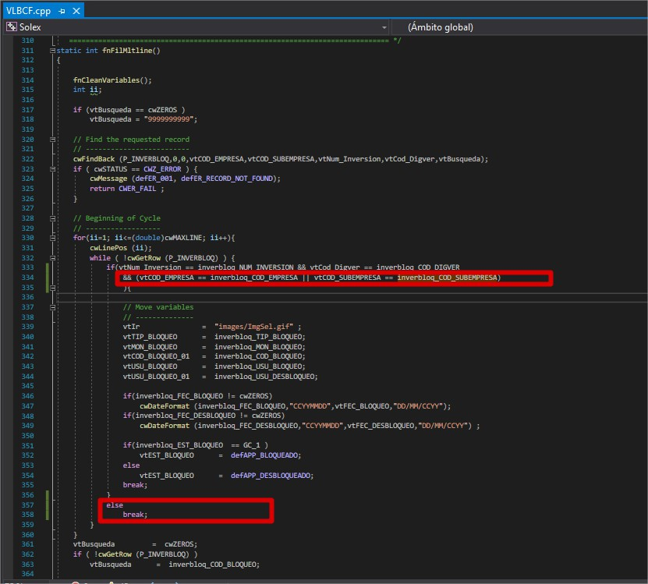condiciones.

# Aceptación

Realizado por: Santos Evelio Chicol Bal Ingeniero Outsorucing

Aprobado por: Byron Con

Ingeniero de Desarrollo SENIOR